Дене шынықтыру пәнінің мұғалімі Құттыбаев М.
Сабақтың тақырыбы: Тіреліп секіру
Білімділік: Тіреп секіру жаттығуларын өз бетінше орындау
Дамушылық: Ептілік, икемділік және қимыл қозғалыс үйлесімділігін дамыту.
Тәрбиелік:. Ұжымшылдыққа, өз бетімен дене тәрбиесімен айналысуға қызығушылығын арттыруға тәрбиелеу
Өтілетін күні: 11.12. 2013 жыл. Өтілетін жер:Спорт зал
Қолданылатын құрал жабдықтар: гимнастикалық төсеніштер,кіші ат

№ | Сабақ мазмұны | Мөлшері | Әдістемелік нұсқаулар
І  1  2  3  4  5 | Дайындық бөлімі.  Сапқа тұрғызу,сабаққа дайындық туралы баяндама қабылдау.  Бір орында оңға,солға және кері бұрылу жаттығулары.  Жүру және жүру кезінде орындалатын жаттығулар:  -Б.қ. қолды жоғары көтеріп аяқтын үшімен;  -Б.қ. қолды белге қойып өкшемен;  -Б.қ . қолды белге қойып табаннын сыртқы қырымен;  -Б.қ. қолды белге қойып табаннын ішкі қырымен;  -Б.қ. спорттықжүріс.  Жүгіру және жүгіру кезінде орындалатын жаттығулар:  -Б.қ. қолды алдыға созып тізені жоғары көтеріп жүгіру;  -Б.қ. қолды артқа қойып өкшені артқа лақтырып жүгіру;  -Б.қ. қолды белге қойып бір аяқпен секіру;  -Артқарап жүгіру;  -Жылдамдыққа жүгіру.  Екі қатарға тұрғызып, бір орында орындалатын жалпы дамуту жаттығулар:  -Б.қ. қолды белге қойып,аяқтын арасын ашып басты оңғ және солға 4-рет айландыру;  -Б.қ. қолды белге қойып,аяқтын арасын ашып басты әр санаққа оңға, солға, алдыға және артқа иілу;  -Б.қ. аяқтын арасын ашып оң қолды жоғары көтеріп сол қолды белге қоямыз.1-2 санаққа оң қолды айландырамыз 3-4 санақа солға иілу;  -Б.қ. аяқтын арасын ашып қолымызды кеуденін алдында ұстаймыз 1-2 санаққа бүгулі қолды артқа тартамыз 3-4 санаққа оңға және солға бұрылып қолымызды созып артқа тартамыз;  -Б.қ. аяқтын арасын кеңірек ашып,алдыға еңкейіп қолымызды жанімізге созамыз.Әр санаққа оң қолымызды сол аяқтын ұшына тигіземіз, сол қолымызды оң аяқтын ұшына тигіземіз;  -Б.қ. жай тұрыс.1 санаққа қолымызды жоғары көтеріп аяқтын арасын ашамыз,2-санаққа б.қ. тұрамыз3-4 санаққа қайталаймыз;  -Б.қ. қол белде оң аяқты тізені жартылай бүгіп алдыға қойамыз.1-2 санаққа аяқтын ұшымен серпілеміз,3-4 санаққа аяқты ауыстырамыз;  -Б.қ. аяқтын арасын ашып,қолды желкеге қойямыз.1 санаққа отырамыз,2 санаққа б.қ. тұрамыз;  -Б.қ. жай тұрыс.Әр санаққа тізені жоғары көтеріп секіреміз.  -Бір орында адымдау,дем басу жаттығу. | 15 /  2/  4/  4/  5/ | Оқушылардың сырт киіміне көңіл аудру, түгелдеу, жаңадан өтілетін сабақпен таныстыру.  Техника қауіпсіздігімен таныстыру.  Жаттығуларды дұрыс орындалуын айтып түсіндіре отырып, іс жүзінде көрсету.  Жаттығуларды дұрыс орындалуын қадағалау.  Жаттығу орындалу кезінде көзді жұмбау керек.  Жаттығу орындалу кезінде қолды түзу ұстап, теренірік иілу керек.  Жаттығу орындалу кезінде шынтақты ыиықтын тендігімен бердей ұстау керек.  Жаттығу орындалу кезінде тізені бүкпеу керек.  Жаттығуларды дұрыс орындалуын қадағалау.  Тізені кеудеге жеткізуді тырысамыз.
ІІ | Негізгі бөлім  Тіреп секіру жаттығулары  Тіреліп секіру 6 фазадан тұрады.  - Жүгіру.  - Итерілгенше секіру  - Итергіліштен итерілу.  - Қалықтау, қолмен итерілгенше  - Қалықтау, қолмен итерілгеннен кейін  - Қону  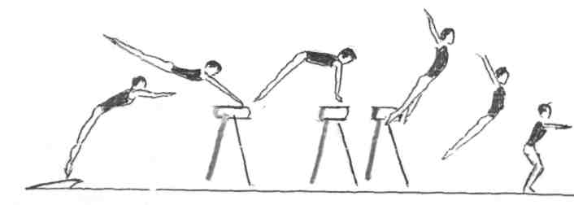  Секіртпемен секіру  -шалқалап жатып кеудені жоғары көтеру;  -дем басу жаттығулары | 25 / | Жаттығу орындалу кезінде қолды түзу ұстап, тізені бүкпеу керек.  Сақтандыру және демеушілік көмегін көрсету
ІІІ  1  2  3  4 | Қортынды бөлім  Дем басу жаттығулары  Сапқа тұрғызу.  Сабақтын қортындысын шығару. | 5 / | Кемшіліктерін айтып түсіндіру.  Бағалау.

